第三天 vi编辑器

一 vi编辑器简介
vim 全屏幕纯文本编辑器

二 vim使用
1 vi 模式
vi 文件名

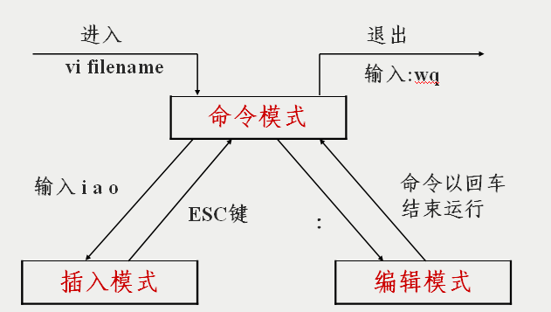
命令模式
输入模式
末行模式

命令----》输入 a：追加 i：插入 o：打开 i
命令----》末行 :w 保存 :q 不保存退出

2 命令模式操作

1）光标移动
hjkl

:n 移动到第几行

gg 移动文件头
G 移动到文件尾

3）删除字母
x 删除单个字母
nx 删除n个字母

4）删除整行 剪切
dd 删除单行
ndd 删除多行
p 粘贴
P（大） 粘贴到光标前

dG 从光标所在行删除到文件尾

5）复制
yy
nyy

6）撤销
u 撤销
ctrl+r 反撤销

7)显示行号
:set nu
:set nonu

8)颜色开关
:syntax off
:syntax on

vi配置文件
~/.vimrc 手工建立的，vi配置文件

9)查找 掌握
/查找内容 向下查找

n 下一个
N 上一个

10）替换
：1,10s/old/new/g 替换1到10行的所有old为new
：%s/old/new/g 替换整个文件的old为new
g 范围内所有old换为new

：1,5s/^/#/g 注释1到5行
:1,5s/^#//g 取消注释

:1,5s/^/\/\//g 文件头加入//
:1,10s/^\/\///g 取消注释

软件包安装

一 软件包分类
Tarball filename.tar.gz filename.tar.bz2
源码包： 优点： 特点 开源 自由定制，效率更高
缺点： 编译时间长，一旦报错，很难解决

二进制包（编译之后的包）： rpm包 redhat package manager
特点：安装速度快 简易
缺点：自定义性差 依赖性

库文件依赖查询 www.rpmfind.net
(rpm -ivh /mnt/CentOS/mysql-connector-odbc-3.51.26r1127-1.el5.i386.rpm )

Libodbcinst.so.2

二 rpm安装

- 手工RPM命令安装

1 包名-版本号-发布次数-适合linux系统-硬件平台.rpm

2 依赖性

3 安装 tree （目录树）

rpm -ivh 软件包（绝对路径）
-i 安装 -v 显示详细信息 -h 显示进度

rpm -Uvh 软件包
-U 升级

4 卸载
rpm -e 软件包
--nodeps 不检查依赖性

5 查询
rpm -q 查询包是否安装
rpm -qa | grep httpd mysql 显示所有安装包

rpm -qi 软件包 查询包的信息
rpm -qip 软件包 查询没有安装包的信息
-i information

rpm -ql 软件包 查询包中文件的安装位置
rpm -qlp 软件包 查询没有安装的包，打算安装位置
-l list

rpm -qf 系统文件名 查询系统文件属于哪个包

（二 ） yum 命令 rpm包管理方式 只安装二进制包rpm

yum -y install 软件包 安装 -y 自动回答yes
yum -y remove 软件包
yum -y update 软件包
yum list 查询所有可以安装的包

光盘作为yum源：
1 cd /etc/yum.repos.d/
mv CentOS-Base.repo CentOS-BS.repo.bak

2 mount /dev/sr0 /mnt/cdrom

3 vi /etc/yum.repos.d/CentOS-Media.repo
baseurl=file:///mnt/cdrom/ 指定yum源位置
enabled=1 yum源文件生效
gpgcheck=0 rpm验证不生效

yum -y install gcc (gcc是c语言编译器，不装gcc，源码包不能安装)

三 源码包安装

1 远程传输工具传输apache到linux。
httpd

2 安装
1） 解压

2） cd 解压目录

3） 查看安装文档

INSTALL README

4）编译前准备
./configure --prefix=/usr/local/apache2

功能：
1 检测系统环境，生成Makefile
2 定义软件选项

5)编译
make

6）编译安装
make install

报错判断：
第一：安装过程是否停止
第二：注意error warning no 等错误报警

3 启动
/usr/local/apache2/bin/apachectl start （测试）

4 删除 make clean

直接删除安装目录

